8.12.2025
Seelig, David

Lagerverwaltungssystem
Projektdokumentation SE-GL-25-03
Inhalt
Projektdokumentation 2
1. Ziel des Projekts 2
2. Systemübersicht 4
2.1 Aufbau 4
3. Funktionsumfang 5
3.1 Login 5
3.2 Rollen & Rechte 5
Admin 5
Mitarbeiter 6
3.3 Datenhaltung 6
3.4 Materialverwaltung 6
3.5 Material hinzufügen 6
3.6 Material bearbeiten 7
3.7 Material löschen 7
3.8 Warenkorbprozess 7
3.8.1 Hinzufügen 7
3.8.2 Checkout 8
4. Architektur der Klassen 8
4.1 Klasse: Programm 8
4.2Klasse: Login 9
4.3 Klasse: AlleMitarbeiter 9
4.4 Klassen: Admin / Mitarbeiter 11
4.5 Klasse: Lager 12
4.6 Klasse: Material 13
4.7 Klasse: Warenkorb 14
5. Bedienungsablauf 15
5.1 Programmstart 16
5.2 Admin-Menü-Struktur 16
5.3 Mitarbeiter-Menü-Struktur 16
6. Beispielablauf 17
Beispiel: Material entnehmen 17
7. Sicherheit 17
8. Verbesserungsmöglichkeiten 18
Bereich 18
Verbesserung 18
9. Fazit 18
9. Reflexion 19
10. Quellen 20
11. Screenshots/Herausforderungen 20

Projektdokumentation
Projektname: Lagerverwaltungssystem
Autor: David Seelig
Technologie: C# (.NET Console Application)
Datenhaltung: JSON-Dateien

1. Ziel des Projekts
- Ziel des Projekts ist die Entwicklung eines einfachen, lokal ausführbaren Lagerverwaltungssystems, das folgende Anforderungen erfüllt:
- Benutzerverwaltung (Admin/Mitarbeiter)
- Login mit Passwort
- Materialverwaltung (CRUD)
- Bestandsverwaltung in Echtzeit
- Warenkorb-Funktion für Materialentnahmen
- Datenspeicherung über JSON
- Konsolenanwendung in C# (.NET)
- Der Administrator soll Material hinzufügen, bearbeiten und löschen können, sowie Benutzer verwalten.
Mitarbeiter können Material einsehen und Entnahmen durchführen.

2. Systemübersicht

2.1 Aufbau
Die Anwendung besteht aus mehreren Klassenbereichen:
Bereich | Funktion
Programm | Hauptprogramm mit Menüführung
Login | Login-Logik
AlleMitarbeiter | Benutzerverwaltung
Admin | Erweiterter Zugriff
Mitarbeiter | Eingeschränkter Zugriff
Lager | Verwaltung des Materialbestands
Material | Datenmodell + JSON-Persistenz
Warenkorb | Temporärer Materialentnahme-Container
WarenkorbMitarbeiter | Einzelposition im Warenkorb
Die Anwendung wird über ein Konsolenmenü gesteuert.

3. Funktionsumfang

3.1 Login
Beim Start wird der Benutzer aufgefordert, sich mit Benutzername und Passwort anzumelden.
Die Rechte des Benutzers werden geprüft:
- Admin → vollständiger Zugriff
- Mitarbeiter → nur Material einsehen / entnehmen
Die Benutzer werden in Benutzer.json gespeichert.

3.2 Rollen & Rechte

Admin
Admins haben folgende Funktionen:
- Material anzeigen
- Material hinzufügen
- Material bearbeiten
- Material löschen
- Benutzer anzeigen
- Benutzer hinzufügen
- Benutzer löschen

Mitarbeiter
Mitarbeiter haben folgende Funktionen:
- Material anzeigen
- Zum Warenkorb hinzufügen
- Warenkorb anzeigen & Checkout

3.3 Datenhaltung
Alle Daten werden über JSON gespeichert:
- Material.json → Materialliste
- Warenkorb.json → individueller Warenkorb
- Benutzer.json → Benutzeraccounts
keine Datenbank notwendig

3.4 Materialverwaltung
Die Klasse Lager implementiert die Lagerprozesse:

3.5 Material hinzufügen
Es werden folgende Informationen gespeichert:
- Name
- Artikelnummer
- Lagerplatz
- Bestand
Beim Speichern wird die Datei aktualisiert.

3.6 Material bearbeiten
Der Admin kann:
- Name
- Artikelnummer
- Lagerplatz
- Bestand
ändern.
Ungültige Eingaben werden abgefangen.

3.7 Material löschen
Material kann anhand einer Listenposition gelöscht werden.
Zur Sicherheit wird eine Bestätigungsabfrage gestellt.

3.8 Warenkorbprozess

3.8.1 Hinzufügen
Mitarbeiter wählen einen Artikel aus einer Liste.
Der Artikel wird als WarenkorbPosition gespeichert:
- Artikelnummer
- Menge
Wenn der Artikel bereits existiert, wird die Menge erhöht.

3.8.2 Checkout
Beim Checkout wird:
- der Materialbestand reduziert
- geprüft, ob der Bestand ausreicht
- ein Hinweis bei Fehlbestand gezeigt
- der Warenkorb geleert
- JSON Dateien aktualisiert

4. Architektur der Klassen

4.1 Klasse: Programm
Ebene: UI-Layer (Entry-Point)
Verantwortung:
- Menü-Navigation
- User-Interaction
- Delegiert Operationsausführung
Logik
- Laden der Daten zu Beginn
- Hauptmenü: Login oder Beenden
- Nach Login: Admin- oder Mitarbeiter-Menü

4.2Klasse: Login
Ebene: Application-Logic (Auth)
Verantwortung: Benutzeranmeldung
Methoden:
Methode | Aufgabe
Anmelden() | Validiert Login gegen Benutzerliste
Beziehung:
- Greift auf AlleMitarbeiter.BenutzerListe zu
- Erzeugt Authentifizierung für Programm

4.3 Klasse: AlleMitarbeiter
Ebene: User-Management Domain Verantwortung: Modelliert Mitarbeiter / Admin Benutzer
Attribute:
Name | Typ
Username | string
Password | string
IstAdmin | bool
Warenkorb | Warenkorb

Statische Eigenschaften:
Name | Typ
FilePath | string
BenutzerListe | List<AlleMitarbeiter>

Methoden:
Methode | Aufgabe
LadeDaten() | Liest Benutzerliste
SpeichereDaten() | Persistiert Benutzer
FuegeZuWarenkorb() | Wrapper → Warenkorb.Add
Beziehung:
- Elternklasse von Admin und Mitarbeiter
- Wird von Login genutzt
- Enthält pro User einen Warenkorb

4.4 Klassen: Admin / Mitarbeiter
Ebene: Spezialisierte User-Freigabe
Verantwortung: Rollentrennung über Vererbung
Besonderheiten:
- Admin setzt IstAdmin = true
- Mitarbeiter ist Standard

Beziehung
- Keine eigene Logik
- Rollenentscheidung passiert in Programm

4.5 Klasse: Lager
Ebene: Application-Logik
Verantwortung: Verwaltungslogik des Materials (CRUD-Operationen)
Methoden:
Methode | Aufgabe
NeuesMaterialHinzu() | Legt neues Material an
ZeigeMaterial() | Listet alle Materialien
BearbeiteMaterial() | Bearbeitet Materialdaten
LoescheMaterial() | Löscht Material
Beziehung
- Nutzt Material.MaterialListe
- Speichert Änderungen direkt in JSON
- Wird von Programm in Menü verwendet

4.6 Klasse: Material
Ebene: Domain-Model
Verantwortung: Repräsentiert ein Lager-Material (Artikel).
Attribute:
Name | Typ | Beschreibung
Bezeichnung | string | Artikelname
Artikelnummer | string | Eindeutige Artikelnummer
Lagerplatz | string | Standort im Lager
Bestand | int | Verfügte Menge
Statische Eigenschaften
Name | Typ | Beschreibung
FilePath | string | Dateipfad zur JSON
MaterialListe | List<Material> | Globale Materialliste

Methoden:
Methode | Aufgabe
LadeDaten() | Lädt MaterialListe aus JSON
SpeichereDaten() | Speichert MaterialListe in JSON

4.7 Klasse: Warenkorb
Ebene: Domain-Model + Application-Logic
Verantwortung: Einkaufswagen eines Benutzers
Attribute:
Name | Typ | Beschreibung
Items | List<WarenkorbPosition> | Alle Positionen eines Users
Methoden:
Methode | Aufgabe
Add() | Fügt Material hinzu
Checkout() | Bucht Material über Bestand ab
LadeDaten() | Liest Warenkorb aus JSON
SpeichereDaten() | Speichert Warenkorb in JSON
Beziehung:
- Liegt pro Benutzer vor
- Nutzt Materialliste zum Checkout
- Wird über AlleMitarbeiter gehalten

5. Bedienungsablauf
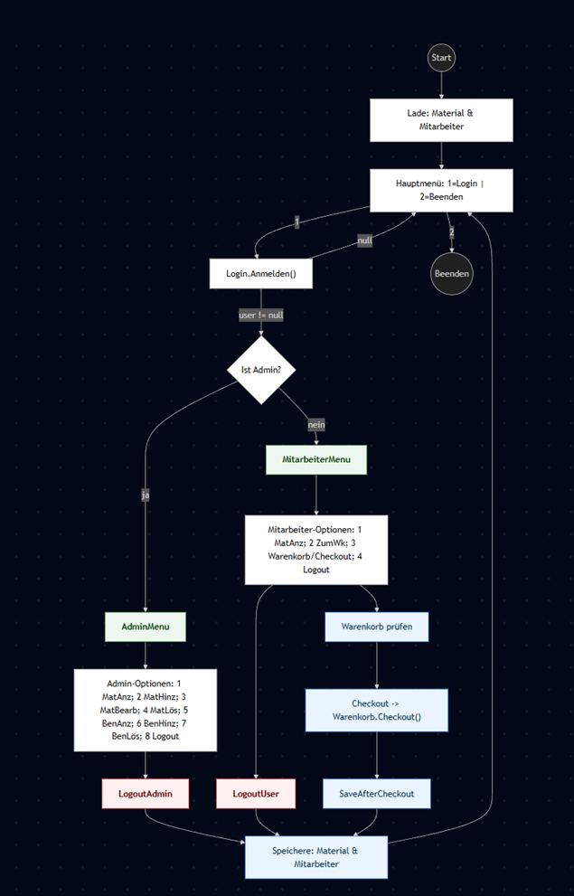

5.1 Programmstart
- Laden der JSON-Dateien Hauptmenü erscheint
- Hauptmenü erscheint
- Login

5.2 Admin-Menü-Struktur
1. Material anzeigen
2. Material hinzufügen
3. Material bearbeiten
4. Material löschen
5. Benutzer anzeigen
6. Benutzer hinzufügen
7. Benutzer löschen
8. Logout

5.3 Mitarbeiter-Menü-Struktur
1. Material anzeigen
2. Zum Warenkorb hinzufügen
3. Warenkorb anzeigen / Checkout
4. Logout

6. Beispielablauf

Beispiel: Material entnehmen
- Mitarbeiter loggt sich ein
- Materialliste anzeigen
- Material auswählen
- Menge eingeben
- Checkout durchführen
- Bestände werden aktualisiert

7. Sicherheit
- Benutzerpasswörter werden im Klartext gespeichert (Verbesserung möglich)
- Keine SQL-Injection oder externe Datenzugriffe möglich
- Dateizugriffe geschützt durch File.Exists
- Nur für Vorführzwecke geeignet

8. Verbesserungsmöglichkeiten
Bereich |  | Verbesserung
Passwort-Sicherheit | Hashing (z.B. BCrypt)
Datenquelle | SQLite-DB statt JSON
UI | WPF / Weboberfläche
Rollen | Mehr Rollen (Lagerleiter etc.)
Warenkorb | Einzelartikel entfernen
Logging | Transaktionsprotokoll

9. Fazit
Mit der Umsetzung wurde ein funktionierendes Lagerverwaltungssystem erstellt, das die wichtigsten Geschäftsprozesse abbildet.
Die Entscheidung für JSON ermöglicht eine leichte Handhabung, macht das System aber weniger skalierbar.
Für kleine Anwendungen ist das System funktional und wartungsfreundlich.

9. Reflexion
Das Projekt wurde erfolgreich umgesetzt.
Besonders die Benutzerverwaltung und die Materialbearbeitung konnten modular umgesetzt werden. Durch NICHT aufmerksames lesen des Copilot und zu schnellem Handeln sind Mehrere Fehlerquellen entstanden die eine Menge Zeit zur Behebung in Anspruch genommen haben. Des weiteren habe ich schmerzlich erfahren müssen wie wichtig der RICHTIGE Umgang mit GITHUB ist und einen regelmäßigen Commit zu Pushen, durch dieses Versäumnis können unter Umständen mehrere Stunden/Tage Arbeit weg sein.
Im Verlauf des Projekts habe ich meine Kenntnisse in folgenden Bereichen erweitert:
- Arbeiten mit JSON in C#
- Objektorientierte Programmierung
- Benutzerführung im Terminal
- Eingabevalidierung
- Fehlerbehandlung
- Vertiefung beim Vererben der Klassen
- Autodidaktisches Lernen

10. Quellen
- Microsoft: .NET Dokumentation
- Google (Erstellung einer Projektdokumentation)
- YouTube. Tutorials (für Login)
- Copilot (Teilweise Methoden Klassen) Erstellung/Bearbeitung)
- ChatGPT
- Eigene Projekterfahrung

11. Screenshots/Herausforderungen
Bei diesen Klassen und Methoden habe ich mich mit Hilfe des Copiloten unterschützen lassen. Gründe hierfür war fehlende Logik und Verwirrtheit bei Erstellung von „zu vielen Klassen“. Da ich doch einiges an Überblick verlor im Laufe des Projektes.

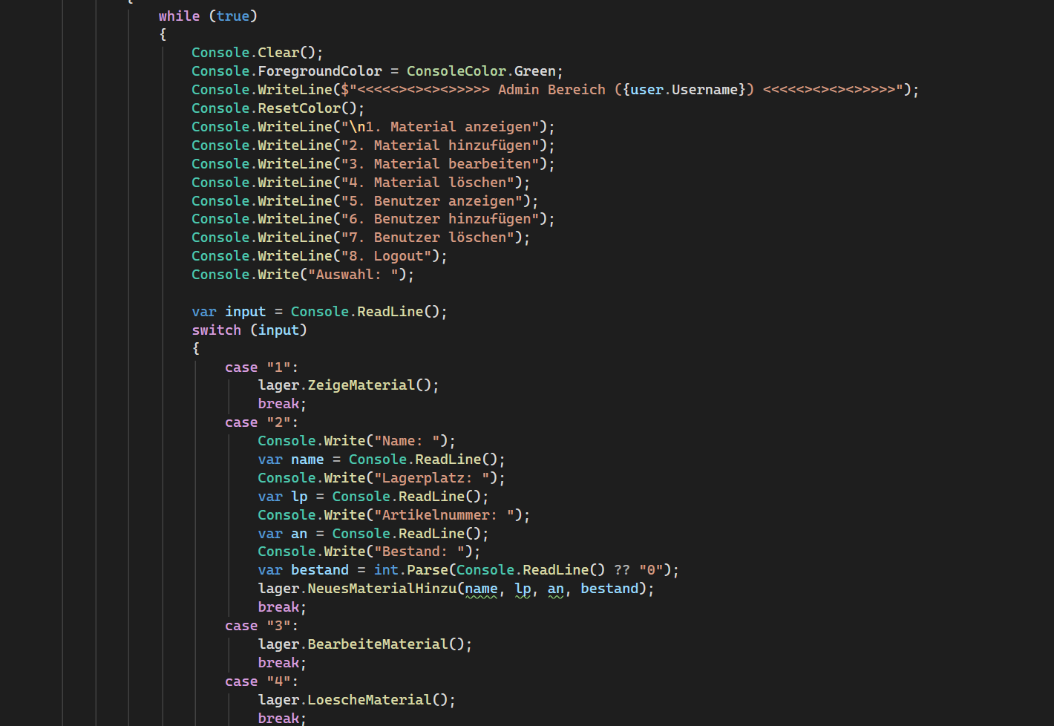
Die Methode AdminMenu(AlleMitarbeiter user) erzeugt ein Menü für einen Administrator in einer Konsolenanwendung. Zu Beginn startet eine Endlosschleife mit while(true), damit das Menü ständig wiederholt angezeigt wird, bis der Benutzer sich abmeldet. Innerhalb der Schleife wird zuerst der Bildschirm gelöscht und eine Überschrift ausgegeben, die anzeigt, dass sich der aktuelle Benutzer im Admin-Bereich befindet. Der Benutzername wird dabei mit angezeigt. Danach werden verschiedene Menüoptionen auf dem Bildschirm dargestellt, über die der Administrator Materialdaten und Benutzer verwalten kann. Anschließend wird über Console.ReadLine die Eingabe des Benutzers eingelesen und in einer switch-Anweisung ausgewertet. Wenn der Benutzer „1“ eingibt, wird die Methode lager.ZeigeMaterial() aufgerufen, die sämtliche Materialien im Lager anzeigt. Bei „2“ wird der Administrator nacheinander nach dem Namen, Lagerplatz, der Artikelnummer und dem Bestand eines neuen Materials gefragt. Die eingegebenen Daten werden dann an die Methode lager.NeuesMaterialHinzu übergeben, wodurch ein neues Material im System gespeichert wird. Wenn „3“ eingegeben wird, ruft das Programm lager.BearbeiteMaterial() auf, was die Bearbeitung bestehender Materialinformationen ermöglicht. Bei der Eingabe „4“ wird lager.LoescheMaterial() ausgeführt, wodurch ein Material aus dem Lager entfernt wird.

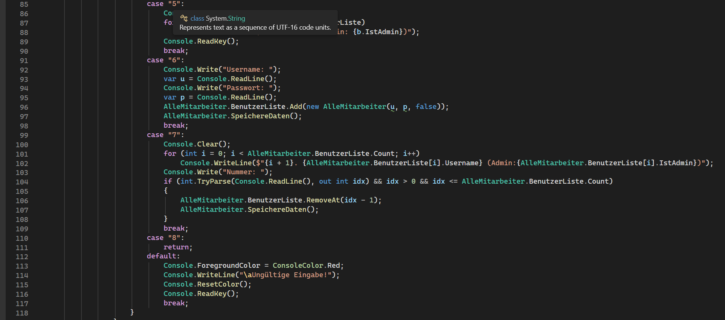
Wenn der Administrator „5“ eingibt, wird der Bildschirm erneut gelöscht und alle existierenden Benutzer aus der Liste AlleMitarbeiter.BenutzerListe werden angezeigt, wobei zu jedem Benutzer sein Benutzername und der Hinweis, ob er ein Admin ist oder nicht, dargestellt werden. Durch einen Tastendruck geht das Programm zurück ins Menü. Wenn „6“ eingegeben wird, kann der Administrator einen neuen Benutzer anlegen, indem er einen Benutzernamen und ein Passwort eingibt. Anschließend wird ein neuer Benutzer mit dem Adminstatus „false“ erstellt, zur Liste hinzugefügt und die Daten werden mit AlleMitarbeiter.SpeichereDaten gespeichert. Bei der Eingabe „7“ werden alle Benutzer mit einer Nummerierung angezeigt. Der Administrator wählt die Nummer eines Benutzers aus, der gelöscht werden soll. Wenn die Eingabe gültig ist, wird der Benutzer anhand der Position in der Liste gelöscht und die Liste erneut gespeichert. Wenn der Administrator „8“ auswählt, wird die Methode durch return beendet und der Administrator verlässt das Menü.
Wenn die Eingabe keine der aufgelisteten Zahlen enthält, wird eine Fehlermeldung in roter Schrift angezeigt, die darauf hinweist, dass eine ungültige Eingabe erfolgt ist. Danach wartet das Programm auf eine Taste und zeigt das Menü erneut an. Insgesamt stellt die Methode also ein interaktives Menü dar, mit dem ein Administrator Materialien im Lager verwalten und Benutzerkonten anzeigen, hinzufügen oder löschen kann, und die Eingaben werden so lange verarbeitet, bis er sich abmeldet.

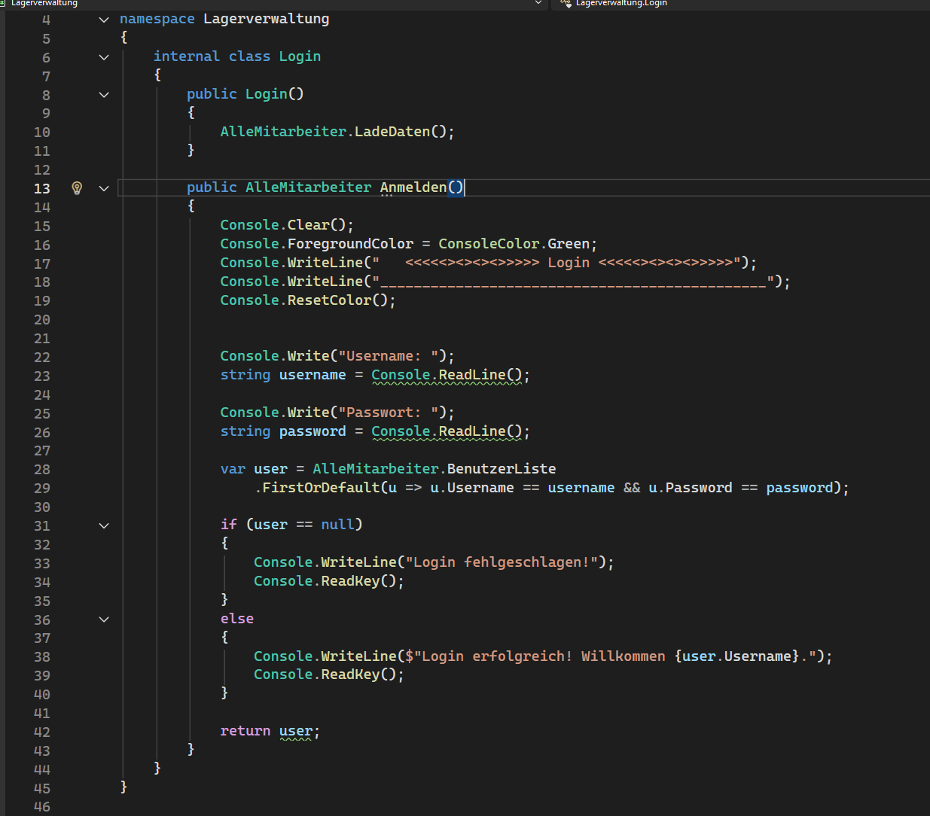
Diese Klasse „Login“ ist dafür verantwortlich, einen Benutzer anzumelden. Beim Erstellen eines Objekts der Login-Klasse wird im Konstruktor die Methode AlleMitarbeiter.LadeDaten() aufgerufen, wodurch alle gespeicherten Benutzerdaten aus einer Datei oder einer anderen Quelle geladen werden. Dadurch ist sichergestellt, dass beim Start des Logins die neueste Benutzerliste verfügbar ist. Die Methode Anmelden() führt anschließend den eigentlichen Loginvorgang aus. Sie löscht zuerst den Konsolenbildschirm und schreibt einen Login-Titel in grüner Schrift, damit der Nutzer erkennt, dass er sich im Loginbereich befindet. Danach wird der Benutzer nacheinander nach seinem Benutzernamen und dem Passwort gefragt, welche über die Tastatur eingegeben und in den Variablen „username“ und „password“ gespeichert werden.
Im Anschluss sucht der Code in der Benutzerliste nach einem passenden Benutzer. Dies geschieht mit FirstOrDefault, wobei geprüft wird, ob ein Benutzer existiert, dessen Username und Passwort genau den eingegebenen Werten entsprechen. Wenn kein Benutzer gefunden wird, bedeutet das, dass entweder der Benutzername oder das Passwort falsch ist, und es wird „Login fehlgeschlagen!“ auf dem Bildschirm angezeigt. Der Benutzer muss dann eine Taste drücken und bleibt nicht angemeldet. Wird hingegen ein Benutzer gefunden, zeigt das Programm eine Erfolgsmeldung an und begrüßt den Benutzer mit seinem Namen. Anschließend muss ebenfalls eine Taste gedrückt werden. Am Ende gibt die Methode den gefundenen Benutzer zurück. Wenn kein Benutzer gefunden wurde, wird null zurückgegeben. Dadurch kann in anderen Teilen des Programms überprüft werden, ob die Anmeldung erfolgreich war oder nicht. Insgesamt sorgt dieser Code also dafür, dass ein Nutzer sich mit Benutzername und Passwort anmelden kann und dass die Benutzerdaten zuvor korrekt geladen werden.

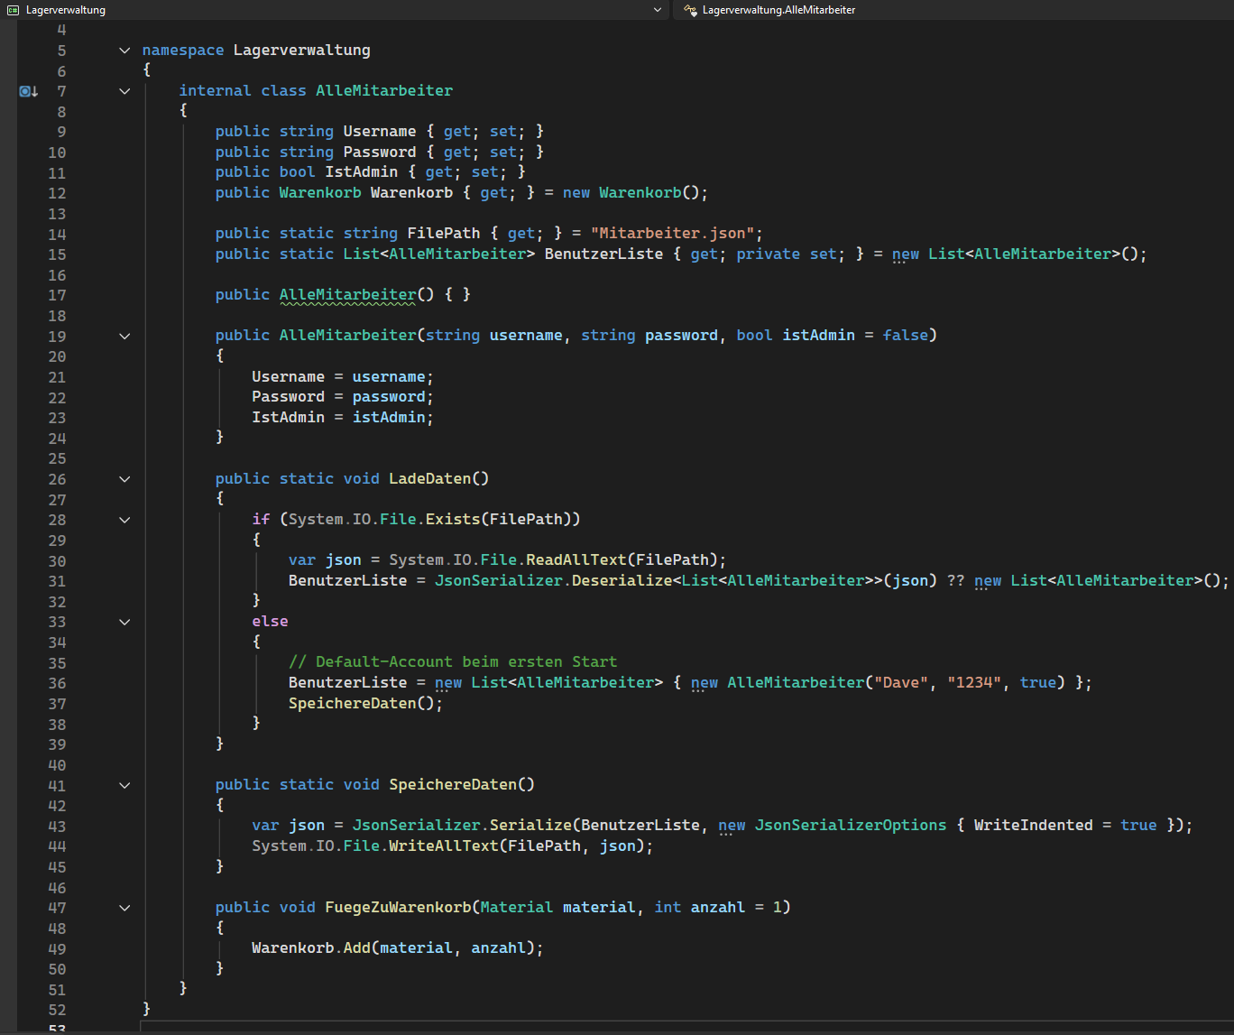
Die Klasse „AlleMitarbeiter“, ist dafür zuständig, Benutzer einer Lagerverwaltungssoftware zu speichern und zu verwalten. Jedes Objekt dieser Klasse repräsentiert einen Mitarbeiter und besitzt Eigenschaften für den Benutzernamen, das Passwort sowie einen booleschen Wert, der angibt, ob der Mitarbeiter Administratorrechte besitzt. Zusätzlich hat jeder Mitarbeiter einen eigenen Warenkorb, in dem Material gesammelt werden kann. Neben den einzelnen Benutzerdaten verwaltet die Klasse auch eine statische Liste aller Benutzer, die in der Anwendung registriert sind. Diese Liste wird in einer Datei namens „Mitarbeiter.json“ gespeichert, damit die Benutzerdaten dauerhaft erhalten bleiben. Beim Programmstart oder beim Anmeldeprozess können die Daten über die statische Methode „LadeDaten“ aus dieser Datei geladen werden. Dabei wird überprüft, ob die Datei bereits existiert. Wenn es sie gibt, werden die Daten als JSON-Text eingelesen und wieder zu einer Liste von Mitarbeiterobjekten umgewandelt. Falls die Datei noch nicht existiert, etwa beim ersten Start des Programms, wird ein Standard-Benutzer mit dem Namen „Dave“, dem Passwort „1234“ und Adminrechten erstellt und direkt gespeichert, damit das System überhaupt einen gültigen Login besitzt.
Wenn neue Benutzer hinzugefügt oder bestehende Benutzer verändert werden, kann die Methode „SpeichereDaten“ aufgerufen werden. Sie wandelt die Liste der Benutzer in einen formatierten JSON-Text um und überschreibt die Datei, damit alle Benutzerinformationen gespeichert bleiben. Durch die Methode „FuegeZuWarenkorb“ hat jeder Mitarbeiter außerdem die Möglichkeit, Materialobjekte zusammen mit einer Anzahl in seinen persönlichen Warenkorb zu legen, indem die Add-Funktion des Warenkorbs aufgerufen wird. Insgesamt stellt die Klasse also sowohl die Struktur eines Mitarbeiters als Benutzerkonto als auch die gesamte Verwaltung aller Benutzer inklusive Laden und Speichern der Daten bereit.

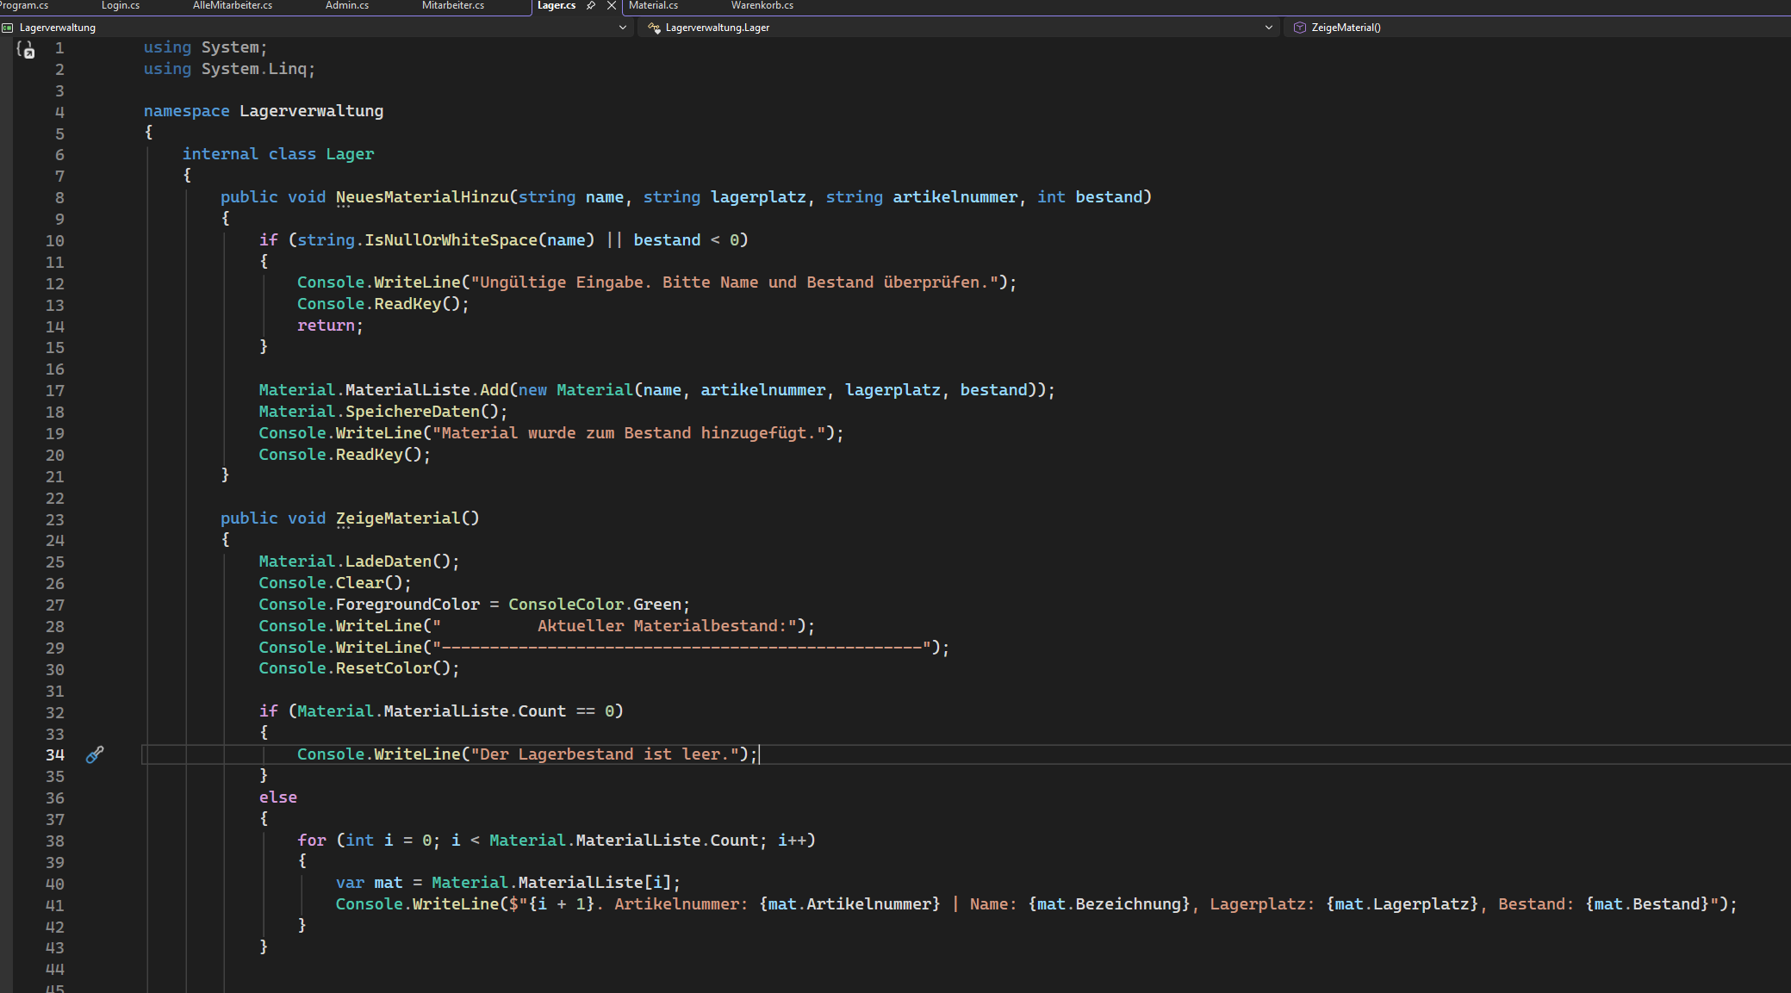
Die Klasse „Lager“, die verschiedene Funktionen zur Verwaltung von Material in einem Lagerbestand bereitstellt. Diese Klasse interagiert mit einer Materialliste, die zentral in der Material-Klasse gespeichert wird. Die Methode „NeuesMaterialHinzu“ dient dazu, einen neuen Materialartikel in den Bestand aufzunehmen. Dabei überprüft sie zunächst, ob der eingegebene Name gültig ist und ob der Bestand nicht negativ ist. Wenn diese Prüfung fehlschlägt, wird eine Fehlermeldung ausgegeben und der Vorgang abgebrochen. Wenn die Eingaben korrekt sind, wird ein neues Materialobjekt mit Name, Artikelnummer, Lagerplatz und Bestand erzeugt und in die globale Materialliste eingefügt. Anschließend werden die Materialdaten dauerhaft gespeichert, indem SpeichereDaten aufgerufen wird, und der Benutzer erhält eine Bestätigung. Mit der Methode „ZeigeMaterial“ kann der aktuelle Lagerbestand angezeigt werden. Zuerst werden die Materialdaten aus der Datei geladen, damit die Anzeige immer den aktuellen Stand widerspiegelt. Danach wird der Bildschirm gelöscht und eine Überschrift ausgegeben. Wenn die Materialliste leer ist, wird dem Benutzer angezeigt, dass sich kein Material im Lager befindet. Andernfalls wird jedes vorhandene Material mit einer laufenden Nummer, Artikelnummer, Bezeichnung, Lagerplatz und Bestand in der Konsole aufgelistet. Diese Methode zeigt nur an und verändert keine Daten.
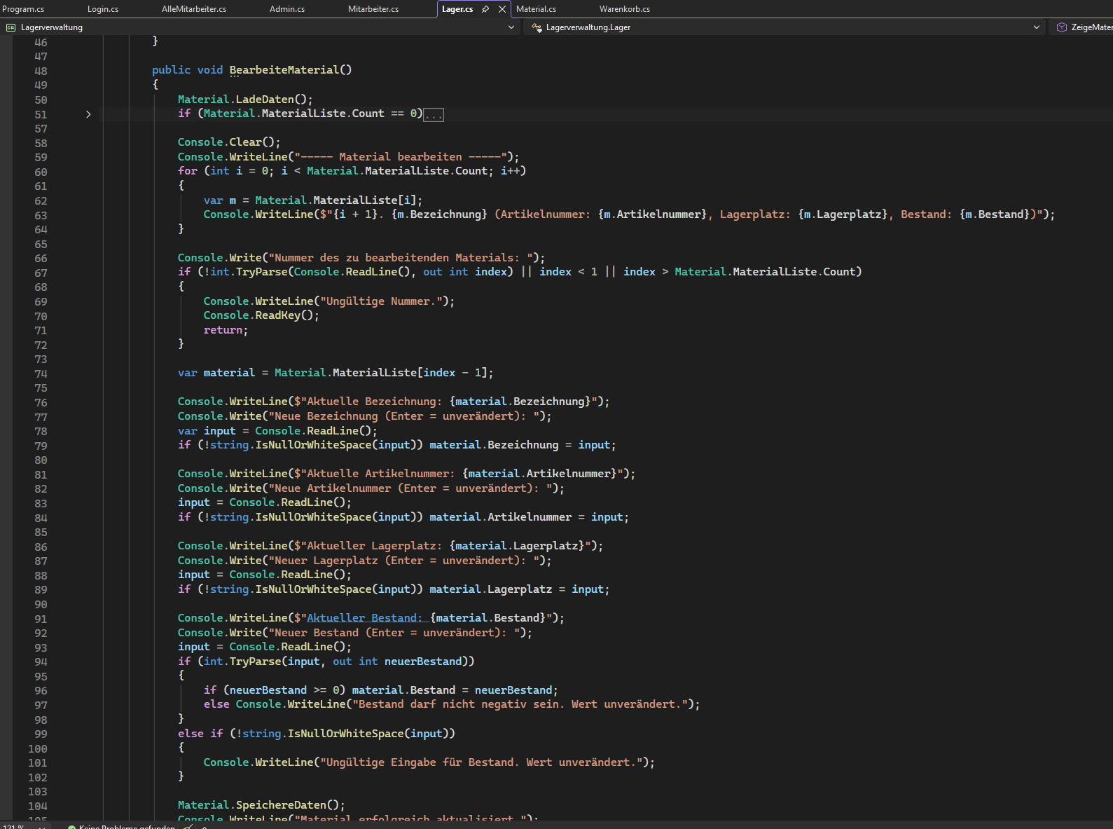
Die Methode „BearbeiteMaterial“ ermöglicht es, bestehende Materialdaten zu ändern. Auch hier werden zuerst die gespeicherten Materialdaten neu geladen und geprüft, ob überhaupt Material vorhanden ist. Wenn kein Material existiert, wird der Vorgang beendet. Ist Material vorhanden, werden alle Materialien mit ihren aktuellen Informationen angezeigt, und der Benutzer wird aufgefordert, die Nummer des Materials auszuwählen, das er bearbeiten möchte. Die Eingabe wird auf Gültigkeit geprüft, und wenn sie gültig ist, wird das Materialobjekt ermittelt. Danach werden nacheinander alle möglichen Eigenschaften angezeigt und optional zur Bearbeitung angeboten. Wenn der Nutzer eine Eingabe macht, wird die entsprechende Eigenschaft geändert, bleibt aber erhalten, wenn der Benutzer einfach die Eingabetaste drückt. Der Bestand darf nicht negativ werden, weshalb ein Prüfmechanismus verhindert, dass ein falscher Wert übernommen wird. Nach der Bearbeitung werden die aktualisierten Materialdaten gespeichert und mit einer Erfolgsmeldung bestätigt.

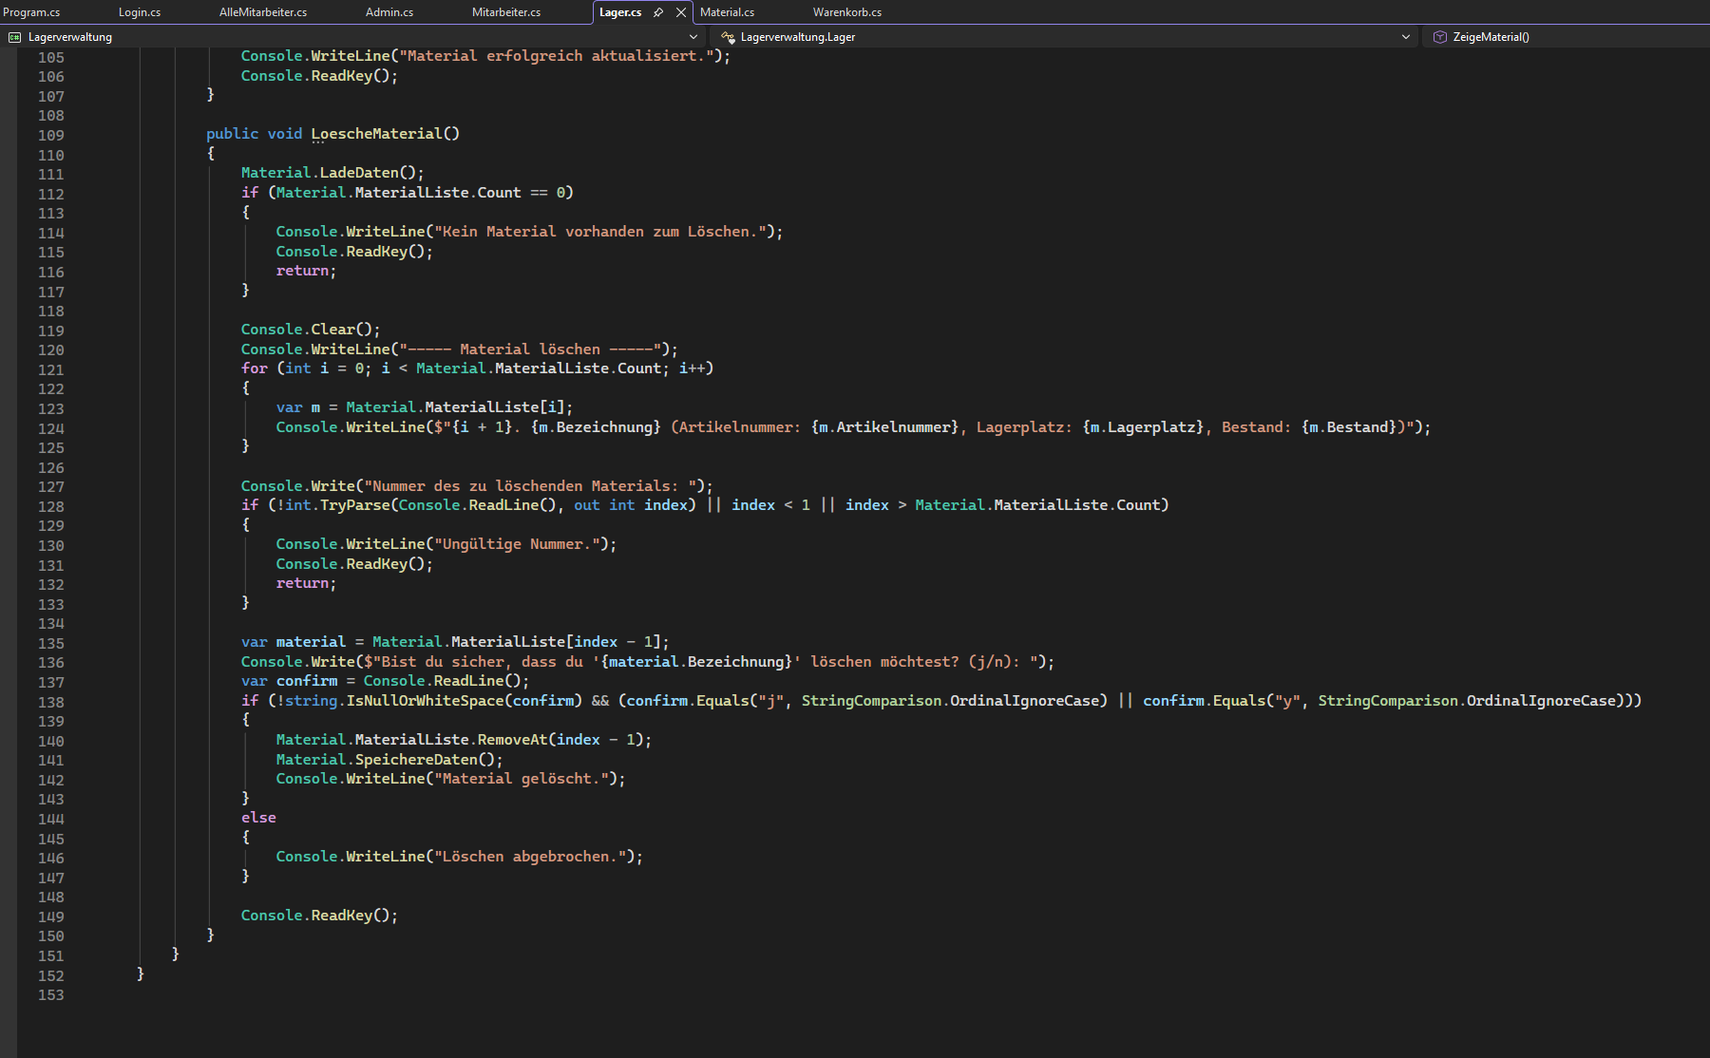
Die Methode „LoescheMaterial“ dient dazu, einen Materialeintrag vollständig aus dem Bestand zu entfernen. Auch hier werden zunächst die aktuellen Daten geladen und geprüft, ob Material vorhanden ist. Wenn Material existiert, wird es mit Nummerierung in einer Liste ausgegeben, und der Benutzer wählt die Nummer des Materials, das gelöscht werden soll. Die Eingabe wird geprüft, und bei einer gültigen Nummer wird das betroffene Materialobjekt identifiziert. Anschließend wird der Benutzer noch einmal gefragt, ob er das gewählte Material wirklich löschen möchte, um versehentliches Löschen zu vermeiden. Bestätigt der Benutzer den Vorgang, wird der Materialeintrag aus der Liste entfernt und die Daten werden gespeichert. Wenn der Benutzer den Löschvorgang ablehnt, passiert nichts und es wird eine entsprechende Meldung ausgegeben. Beide Bearbeitungsfunktionen, also sowohl das Aktualisieren als auch das Löschen, werden mit einer Taste beendet, sodass der Benutzer zum Menü zurückkehren kann.
Insgesamt stellt diese Klasse zentrale Funktionen zur Materialverwaltung zur Verfügung: Material kann hinzugefügt, angezeigt, bearbeitet und gelöscht werden. Alle Änderungen werden dauerhaft gespeichert, und jede Methode sorgt dafür, dass immer mit den neuesten Daten gearbeitet wird. Diese Klasse ist damit ein wichtiger Bestandteil der Lagerverwaltung, weil sie den kompletten Lebenszyklus von Materialartikeln im System organisiert.
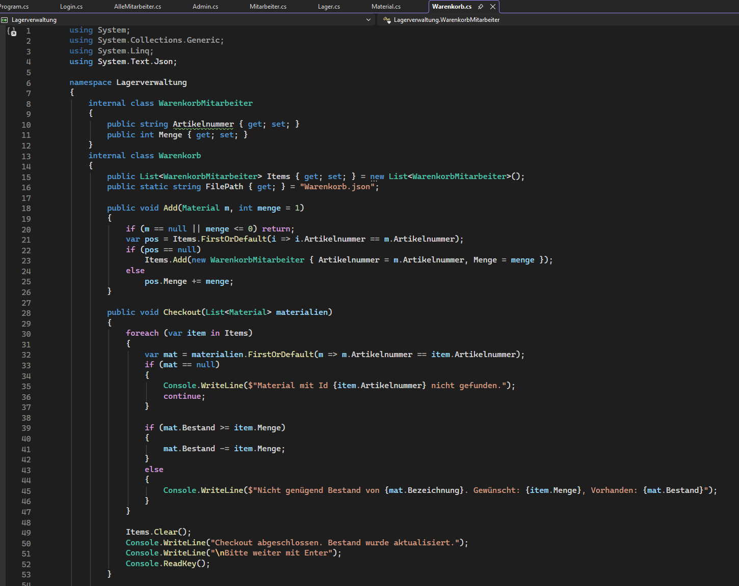
Hier werden zwei Klassen, die gemeinsam die Warenkorb-Funktion eines Mitarbeiters im Lagerverwaltungssystem bilden. Die Klasse „WarenkorbMitarbeiter“ stellt dabei lediglich ein Datenmodell für einen einzelnen Warenkorb-Eintrag dar und speichert für jeden Artikel die Artikelnummer und die gewünschte Menge. Die eigentliche Logik befindet sich in der Klasse „Warenkorb“, die eine Liste von WarenkorbMitarbeiter-Objekten verwaltet. Diese Liste repräsentiert den aktuellen Warenkorb eines Benutzers. In dieser Klasse wird außerdem ein Dateipfad „Warenkorb.json“ bereitgestellt, über den der Warenkorb gespeichert und später wieder geladen werden kann.
Die Methode „Add“ ermöglicht es, ein Material mit einer bestimmten Menge in den Warenkorb zu legen. Dafür wird zunächst geprüft, ob der Material-Verweis gültig ist und die Menge größer als Null ist. Wenn diese Bedingungen nicht erfüllt sind, wird der Vorgang abgebrochen. Danach wird innerhalb der bestehenden Warenkorb-Liste überprüft, ob der Artikel bereits vorhanden ist. Wenn dieser Artikel noch nicht im Warenkorb existiert, wird ein neuer Eintrag mit Artikelnummer und Menge hinzugefügt. Sollte er bereits existieren, wird die Menge dieses vorhandenen Eintrags einfach erhöht. Dadurch verhindert die Methode, dass identische Artikel mehrfach einzeln aufgelistet werden.
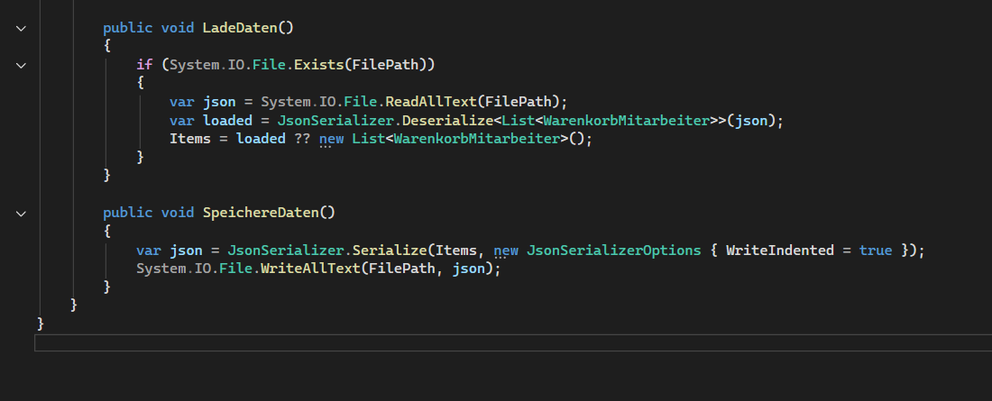
Die Methode „Checkout“ führt den eigentlichen Vorgang des Warenkorbs durch, indem sie die gewünschten Materialien mit dem Lagerbestand vergleicht und diesen entsprechend anpasst. Dafür wird die übergebene Materialliste durchlaufen und für jeden Warenkorb-Eintrag wird das Material mit der passenden Artikelnummer gesucht. Falls ein Material nicht existiert, wird eine Fehlermeldung angezeigt, aber der Vorgang läuft weiter. Wenn das Material gefunden wird, wird geprüft, ob genug Bestand vorhanden ist. Wenn ausreichend Bestand vorhanden ist, wird die gewünschte Menge vom Lagerbestand abgezogen. Wenn zu wenig Material im Lager liegt, wird eine Meldung ausgegeben, die zeigt, wie viel bestellt wurde und wie viel tatsächlich verfügbar ist. Nach der Bearbeitung aller Warenkorbpositionen wird der Warenkorb gelöscht, indem die Liste geleert wird. Der Benutzer erhält eine Meldung, dass der Checkout abgeschlossen wurde und der Bestand aktualisiert wurde.
Darüber hinaus gibt es zwei Funktionen zum Speichern und Laden des Warenkorbs. Die Methode „LadeDaten“ prüft, ob eine Datei „Warenkorb.json“ existiert. Wenn dies der Fall ist, wird der Inhalt der Datei eingelesen und die Liste der Warenkorb-Einträge daraus wiederhergestellt. Wenn keine Daten existieren oder das Deserialisieren fehlschlägt, wird eine leere Liste angelegt. Die Methode „SpeichereDaten“ speichert den aktuellen Warenkorb dauerhaft, indem die Liste der Warenkorb-Einträge als formatiertes JSON in die Datei geschrieben wird. Dadurch bleiben die Daten auch nach dem Beenden des Programms erhalten.
Zusammengefasst stellt dieser Code also die komplette Warenkorbverwaltung eines Mitarbeiters bereit: Artikel können hinzugefügt werden, der Warenkorb kann im System gespeichert und geladen werden, und beim Checkout wird der Lagerbestand entsprechend angepasst und der Warenkorb geleert.

